COMUNICATO STAMPA

Application Note sull'utilizzo di optoaccoppiatori in convertitori flyback di Würth Elektronik
Progettazione del circuito di compensazione di un convertitore flyback
Waldenburg (Germania), 13 febbraio 2024 – Würth Elektronik ha pubblicato la nuova Application Note "Compensazione dell'anello di retroazione negativa di un convertitore flyback alimentato da corrente con optoaccoppiatore" (http://www.we-online.com/ANP113). La guida è rivolta a sviluppatrici e sviluppatori che, attraverso un convertitore flyback DC/DC, desiderano ottenere maggiore stabilità e affidabilità a livello di configurazione di un alimentatore e che utilizzano un optoaccoppiatore per la separazione galvanica del percorso di retroazione negativa. I campi di applicazione includono alimentazioni principale e ausiliaria per elettrodomestici, caricabatteria per smartphone e tablet e illuminazione a LED. L'Application Note offre inoltre un prezioso supporto anche per alimentatori per computer desktop e laptop, alimentazione di potenza per ambienti industriali e ausiliaria in azionamenti a motore o in ambito Power-over-Ethernet (PoE).
La AppNote ANP113 illustra in maniera dettagliata come sia possibile realizzare una compensazione dell'anello di retroazione negativa di un convertitore flyback alimentato da corrente con un optoaccoppiatore e a quali aspetti occorre prestare particolarmente attenzione. Ad esempio, parametri dell'optoaccoppiatore come il CTR (current transfer ratio) possono influire sul circuito di regolazione del circuito di compensazione e devono essere tenuti in debita considerazione in fase di progettazione del convertitore flyback. L'AppNote ANP113 pone al centro dell'attenzione le limitazioni progettuali imposte dai parametri dell'optoaccoppiatore e possibili soluzioni. La guida include inoltre i risultati della validazione di un prototipo di convertitore flyback da 30 W.

Immagini disponibili
Le seguenti immagini possono essere scaricate da internet e stampate: https://kk.htcm.de/press-releases/wuerth/

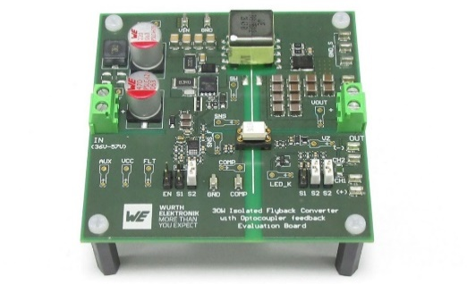
Foto di: Würth Elektronik
Convertitore flyback controllatoin corrente con optoaccoppiatore sull’anello di retroazione negativa– l'Application Note ANP113 di Würth Elektronik illustra quali aspetti tenere in considerazione in fase di progettazione.

Informazioni sul gruppo Würth Elektronik eiSos
Il gruppo Würth Elektronik eiSos è produttore di componenti elettronici ed elettromeccanici per il settore dell'elettronica e lo sviluppo delle tecnologie per soluzioni elettroniche orientate al futuro. Würth Elektronik eiSos è uno dei maggiori produttori europei di componenti passivi, attivo in 50 Paesi, con stabilimenti in Europa, Asia e America settentrionale che riforniscono una clientela sempre crescente a livello mondiale.
La gamma di prodotti comprende componenti per la compatibilità elettromagnetica (CEM), induttori, trasformatori, componenti HF, varistori, condensatori, resistenze, quarzi, oscillatori, moduli d'alimentazione, bobine per il trasferimento wireless di potenza, LED, sensori, moduli radio, connettori, elementi per gli alimentatori di potenza, tasti e interruttori, tecnologia per la connessione, portafusibili e soluzioni per la trasmissione wireless dei dati. La gamma di prodotti è completata da soluzioni custom.
La disponibilità a magazzino di tutti i componenti del catalogo senza limite minimo d'ordine, i campioni gratuiti e l'elevato supporto dei nostri dipendenti specializzati e addetti alle vendite, così come la vasta scelta di strumenti per la selezione dei componenti, caratterizzano l'orientamento all'assistenza dell'impresa, unico nel suo genere.
Würth Elektronik fa parte del gruppo Würth, leader mondiale nell’ambito dello sviluppo, della produzione e della commercializzazione di materiale di montaggio e di fissaggio e offre impiego a 7900 dipendenti. Nel 2023 il Gruppo Würth Elektronik ha registrato un fatturato di 1,24 miliardi di Euro.
Würth Elektronik: more than you expect!
Per ulteriori informazioni consultare il sito www.we-online.com

Per ulteriori informazioni:  Würth Elektronik eiSos GmbH & Co. KG  Sarah Hurst  Clarita-Bernhard-Strasse 9  81249 München  Germania  Telefono: +49 7942 945-5186  E-Mail: sarah.hurst@we-online.de  www.we-online.com | Contatto per la stampa:  HighTech communications GmbH  Brigitte Basilio  Brunhamstrasse 21  81249 München  Germania  Telefono: +49 89 500778-20  E-Mail: b.basilio@htcm.de  www.htcm.de

